为进一步加强广西辖区范围内财政资助科技成果的统计管理，规范科技成果登记工作，促进科技成果转化和技术要素市场化，根据《广西壮族自治区各级财政资助科技成果登记办法》文件的精神要求，凡是在探索、研发、申请授权、转化应用全流程中，获得过国家各级财政资助的科技成果，均需办理成果登记，做到应登尽登。
另外科技成果登记已没有时间限制且既往未登记的科技成果现已均可进行登记。

广西科技成果登记系统简要操作手册

（2022.1版本）

科技成果登记办理流程
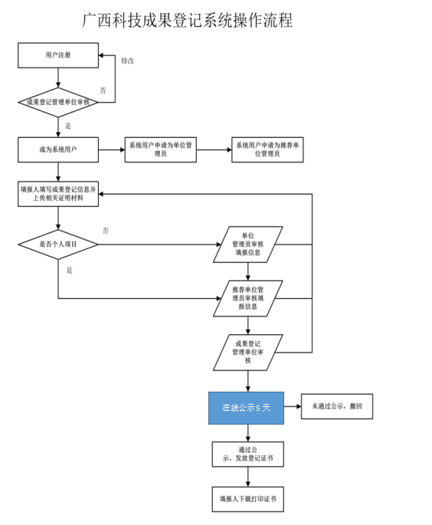

注意事项：
- 未在本系统进行信息登记的单位，单位填报人在进行注册前，请先点击登录页下的“登记单位信息”按钮，填写本单位相应信息后，再点击“注册”按钮进行注册。
- 申报个人科技成果登记的人员，注册时的单位名称和单位社会信用代码或组织机构代码 不需要填写，请如实填写您所属单位及其他信息。
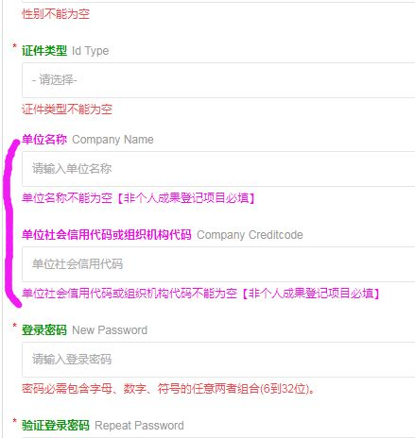

- 个人或完成单位填报人、完成单位管理员、推荐单位管理员都需要注册。

- 个人科技成果登记填报操作指引
（一）填报人注册
1.填报人打开“http://stams.gxinfo.org/”登录系统首页，点击“系统登录”-“科技成果登记”，进入系统注册登录入口，点击“用户注册”按钮，进入注册页面填写相关信息。
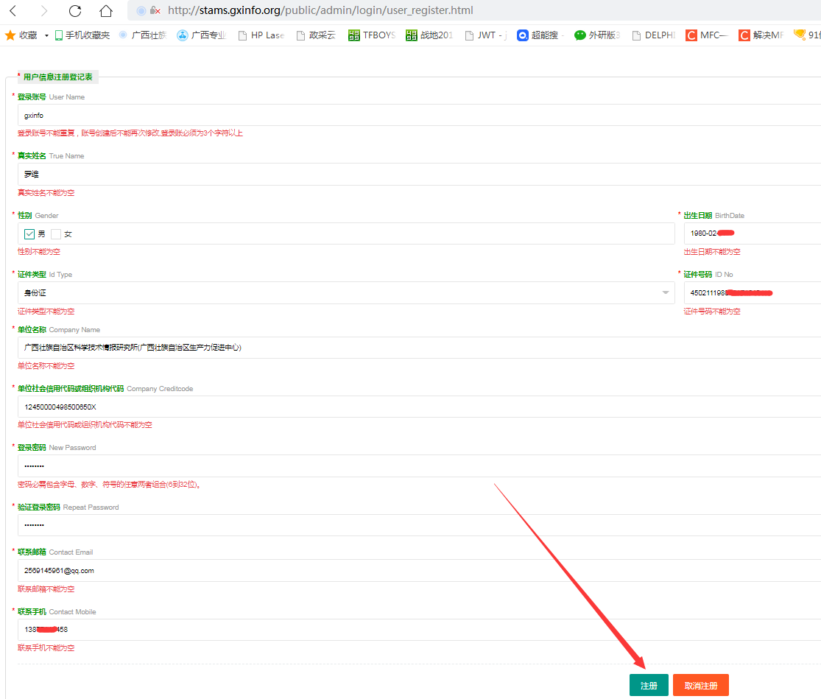
2.填写完成并通过系统检查后，点击“注册”按钮，系统将提示“注册成功”。
（二）科技成果登记填报
1.打开“http://stams.gxinfo.org/”登录系统首页，点击“系统登录”-“科技成果登记”，进入系统注册登录入口，输入用户名及密码，点击“登录”。
2.登录系统，选择相应的角色。个人科技成果登记填报请直接进入“基本权限用户”页面。
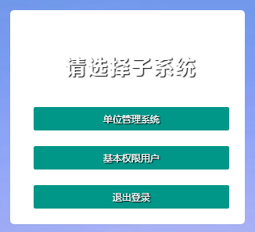
3.个人科技成果登记填报
3.1添加成果登记项目
3.1.1点击页顶的“科技成果”并进入左边菜单的“科技成果登记”菜单，在右侧页面中点击“添加科技成果信息”
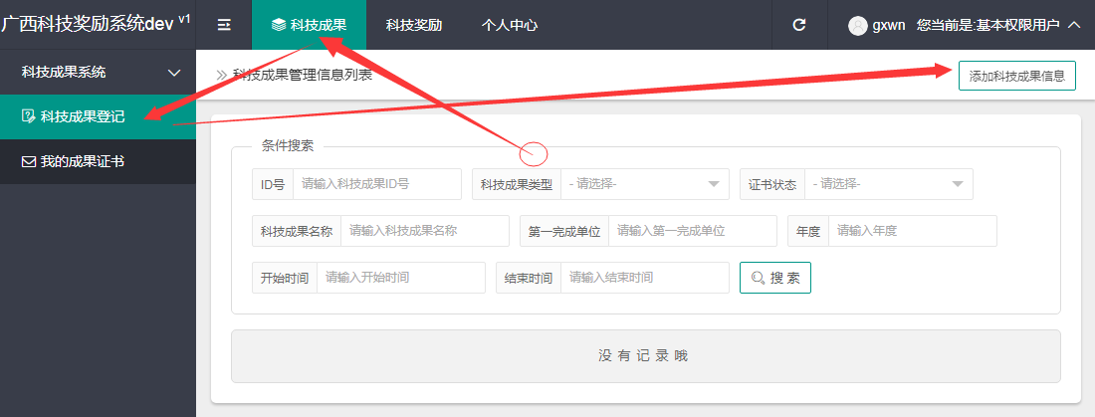
3.1.2在弹出的“添加信息”窗口中填写科技成果的基本信息，点击保存数据。（项目推荐单位请不要键入简称，请按照单位公章的全称从左到右输入，系统将匹配的单位下拉显示出来，此时点击选中下拉的即可。若直接输入单位名称，系统不予认可，将会提示“推荐单位不能为空”）。
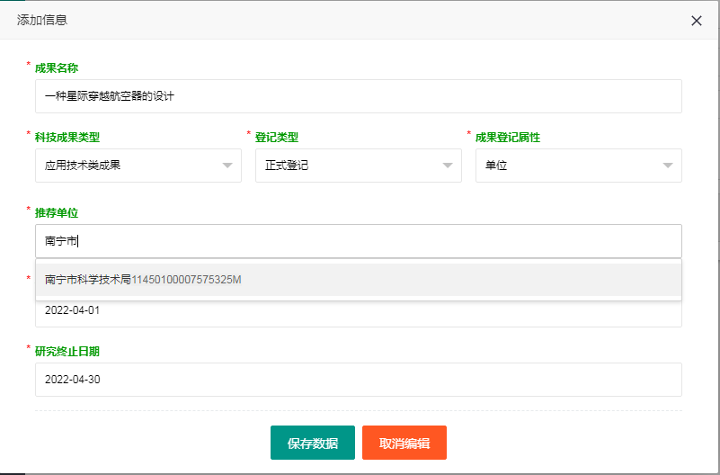
3.2填写成果登记项目信息
3.2.1点击“科技成果登记”菜单，将显示科技成果管理信息列表，在右侧的操作列，选择“详细修改”即可打开该项目的填写页面。
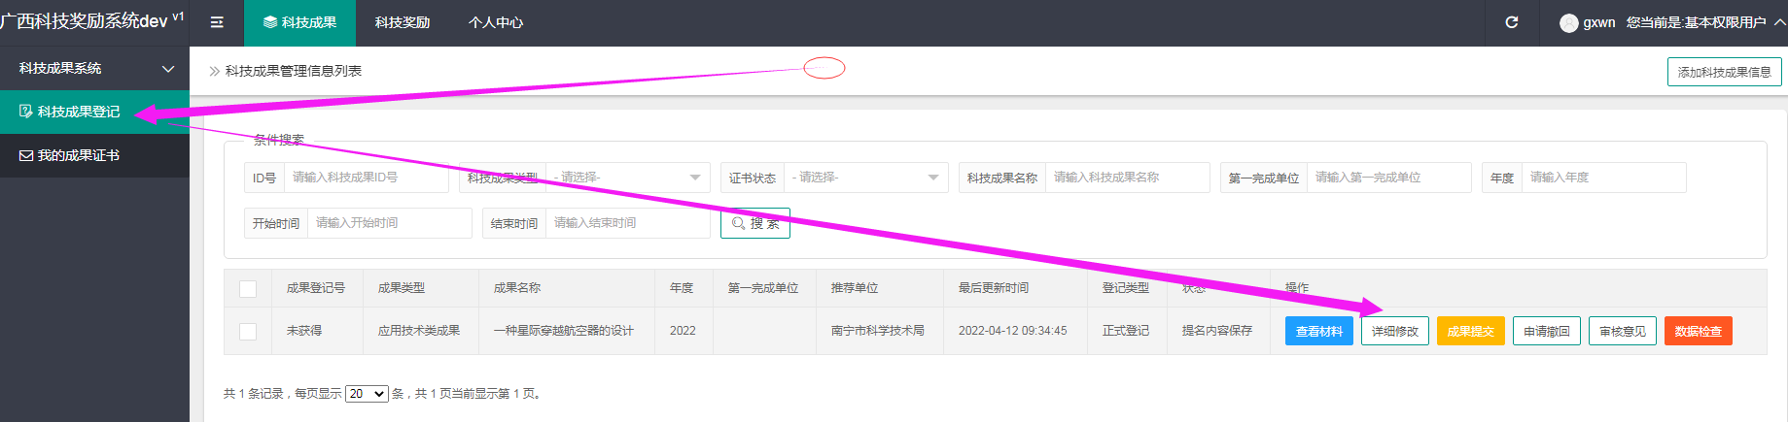
3.2.2在“科技成果数据页面”如图，进行成果信息的填写。请填写每个页面后在该页面下点击“保存”按钮进行数据保存。

填写个人成果信息：
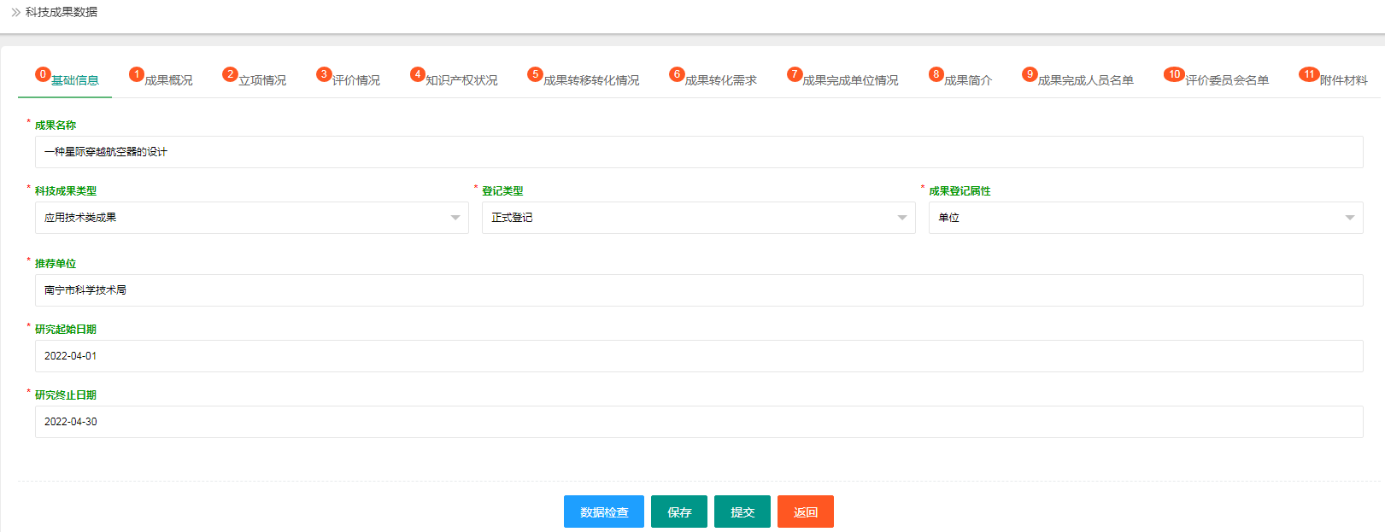

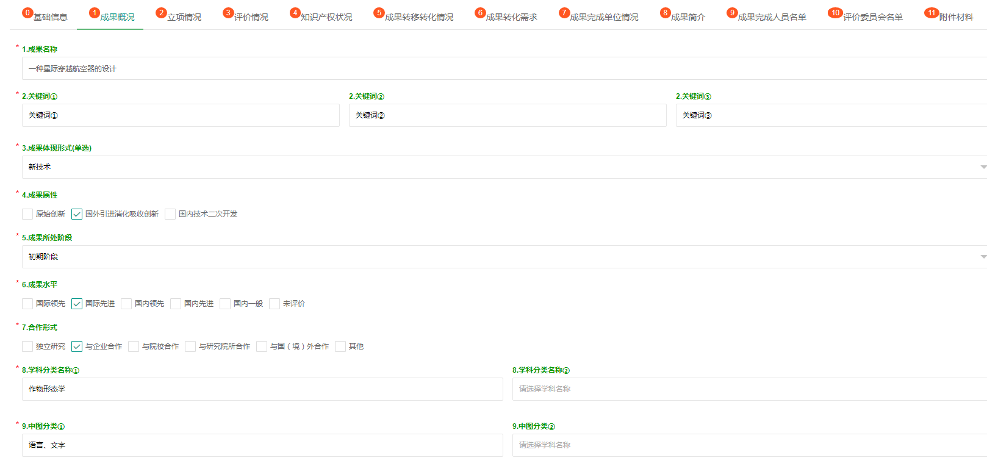
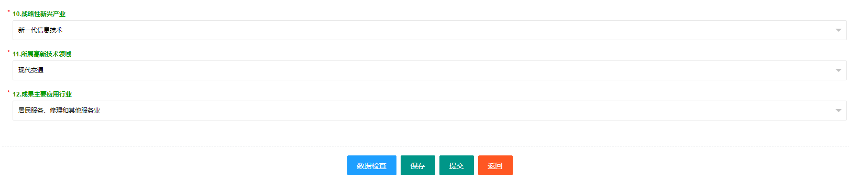
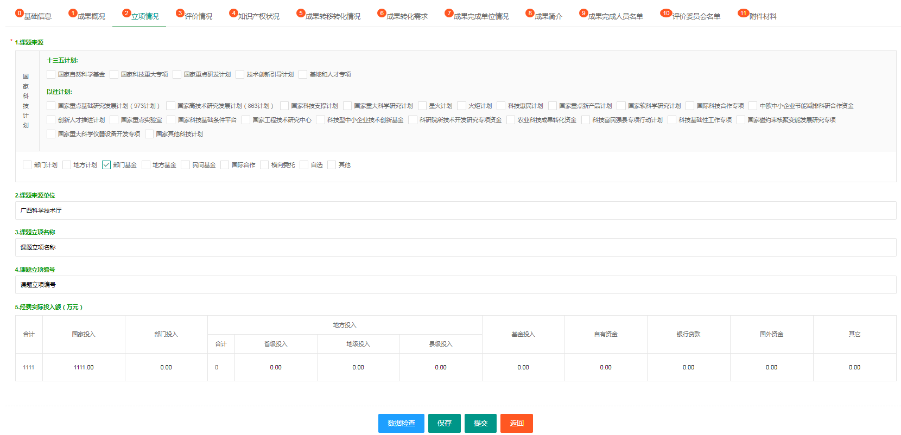
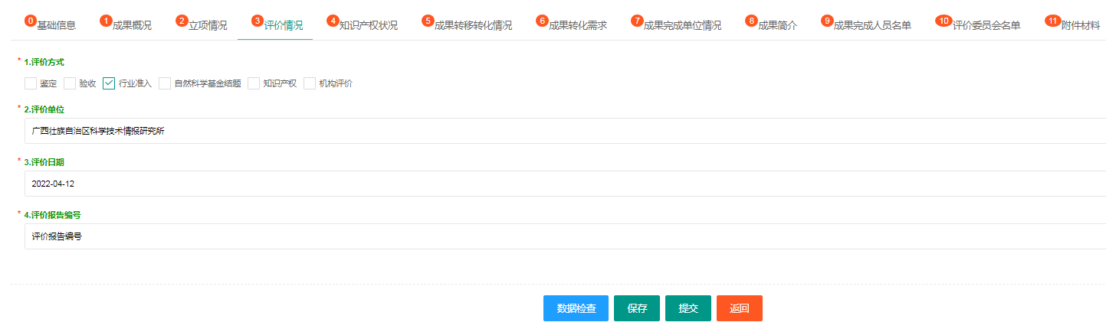
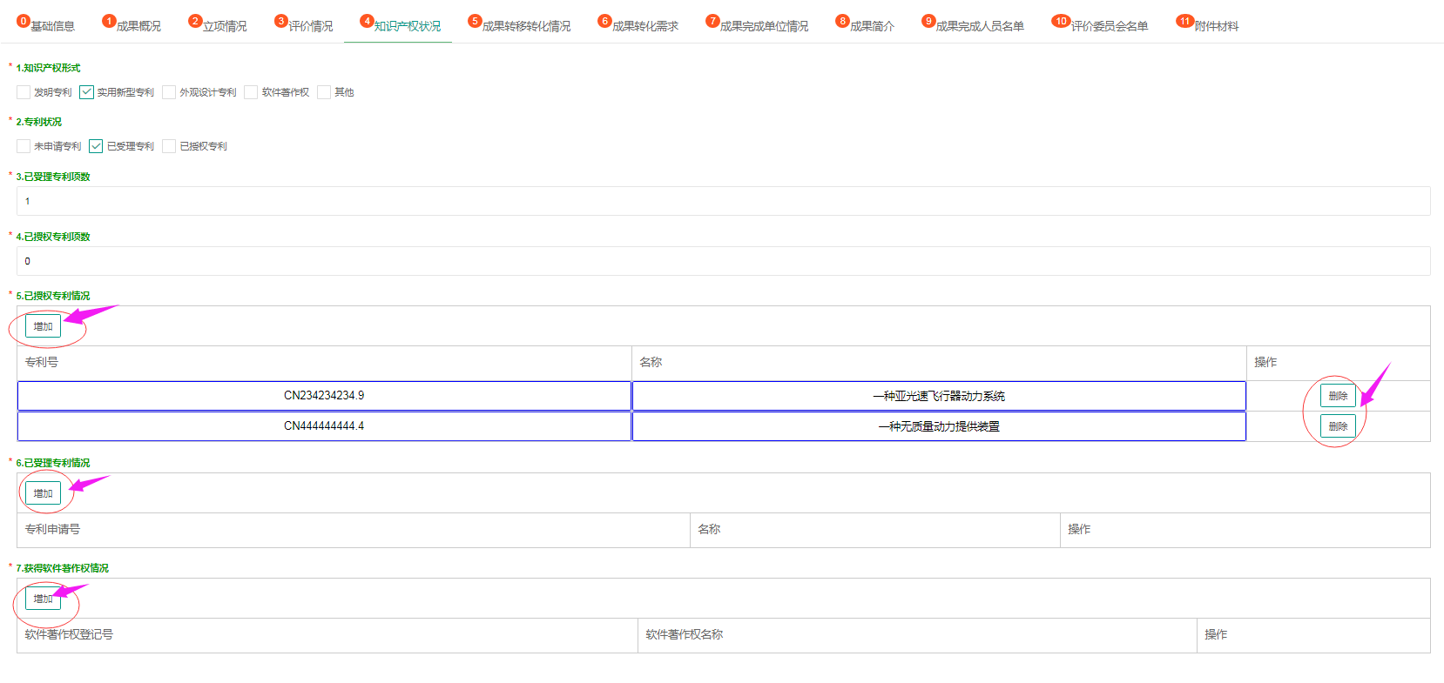
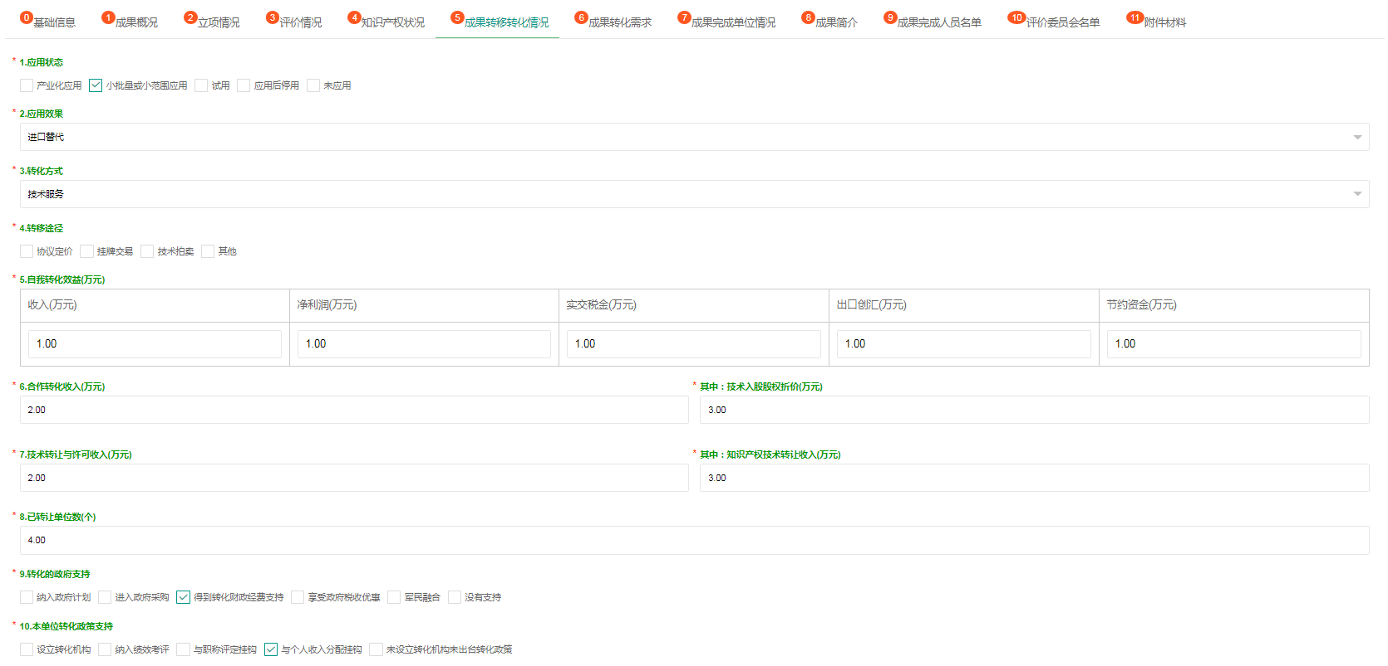

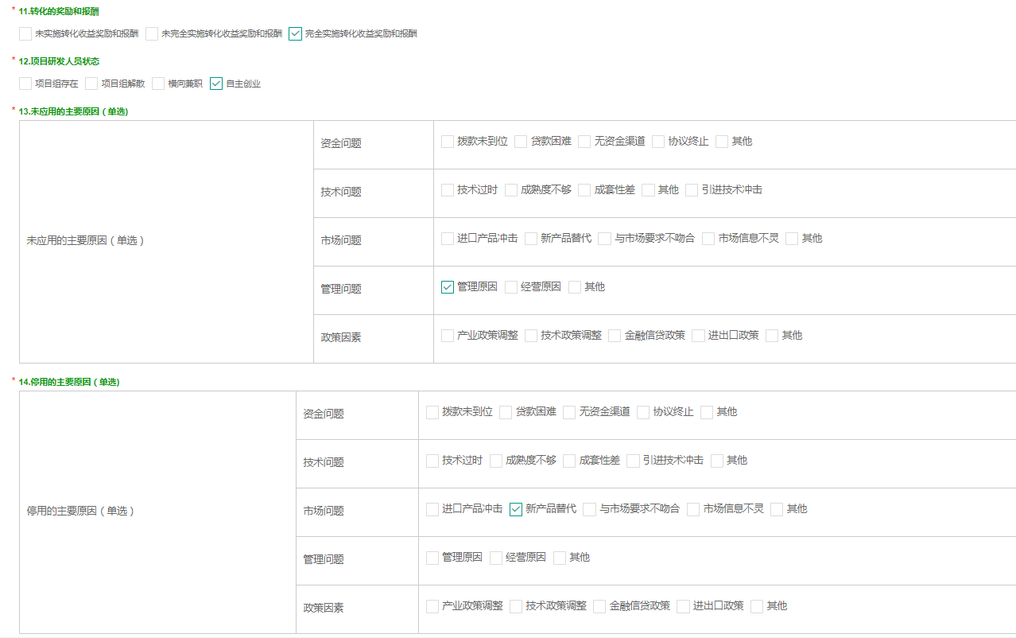

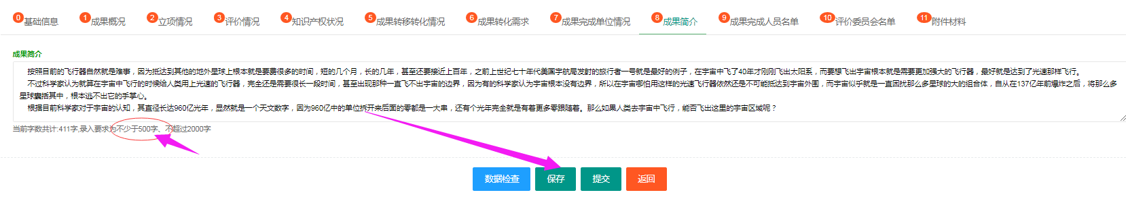
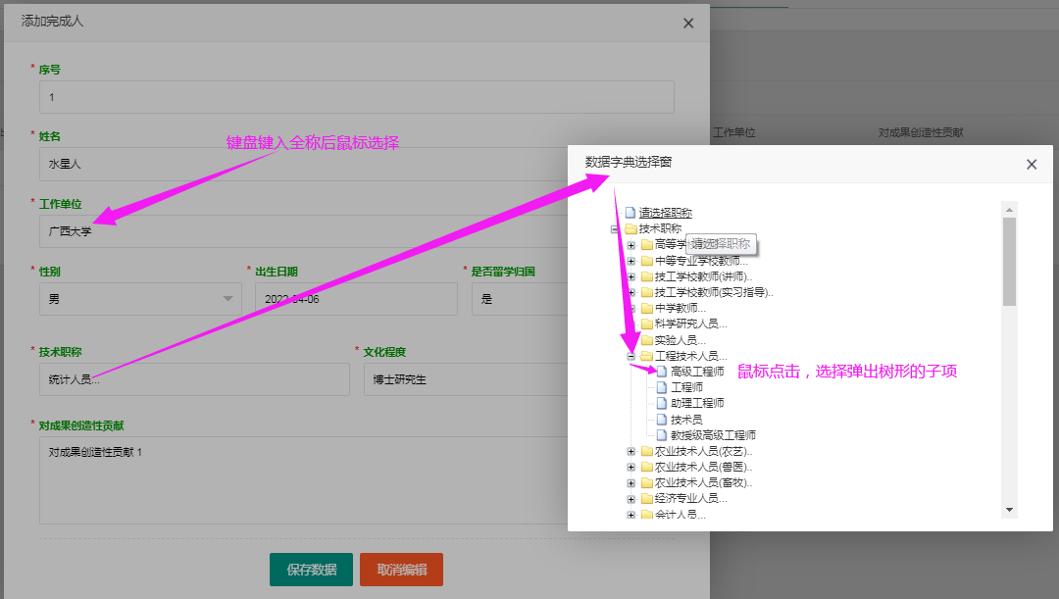

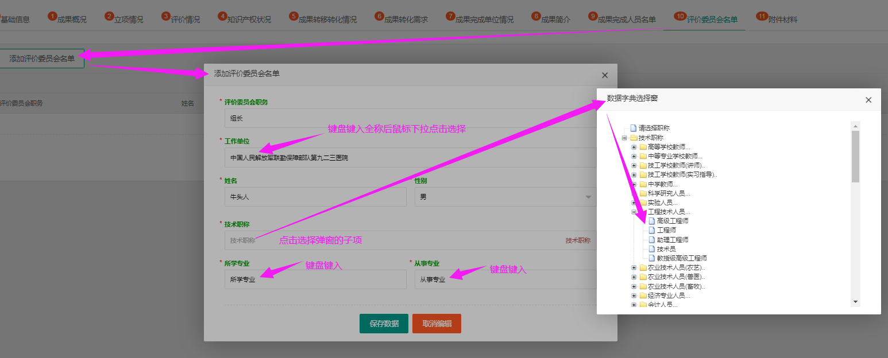
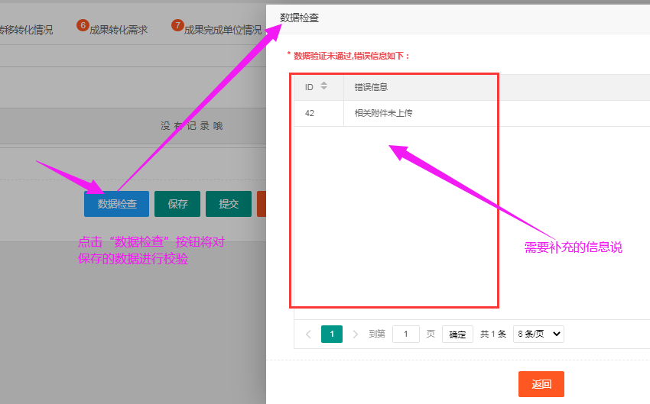
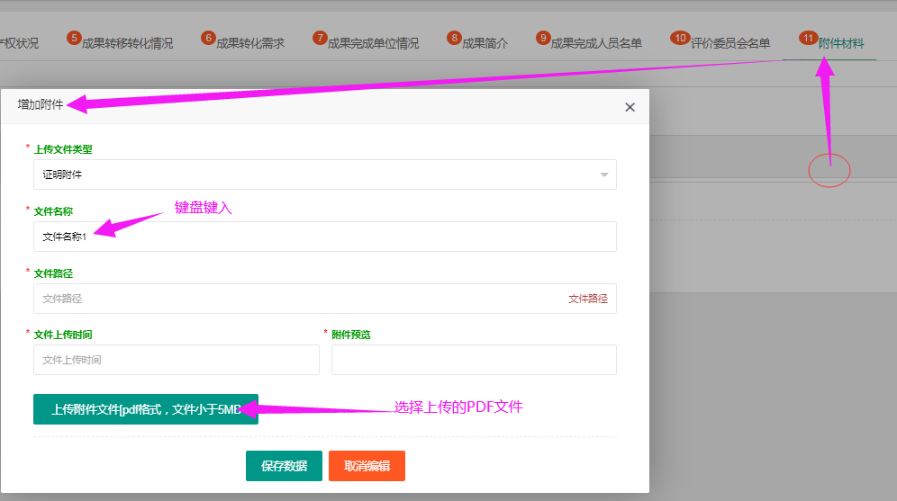
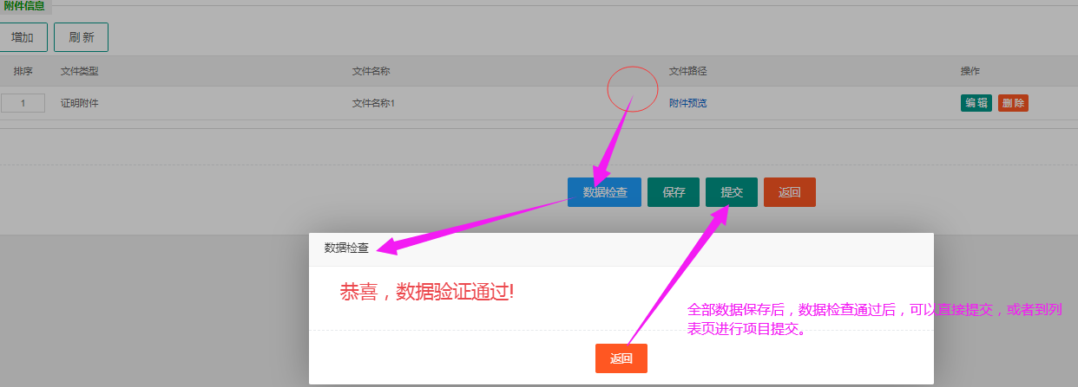

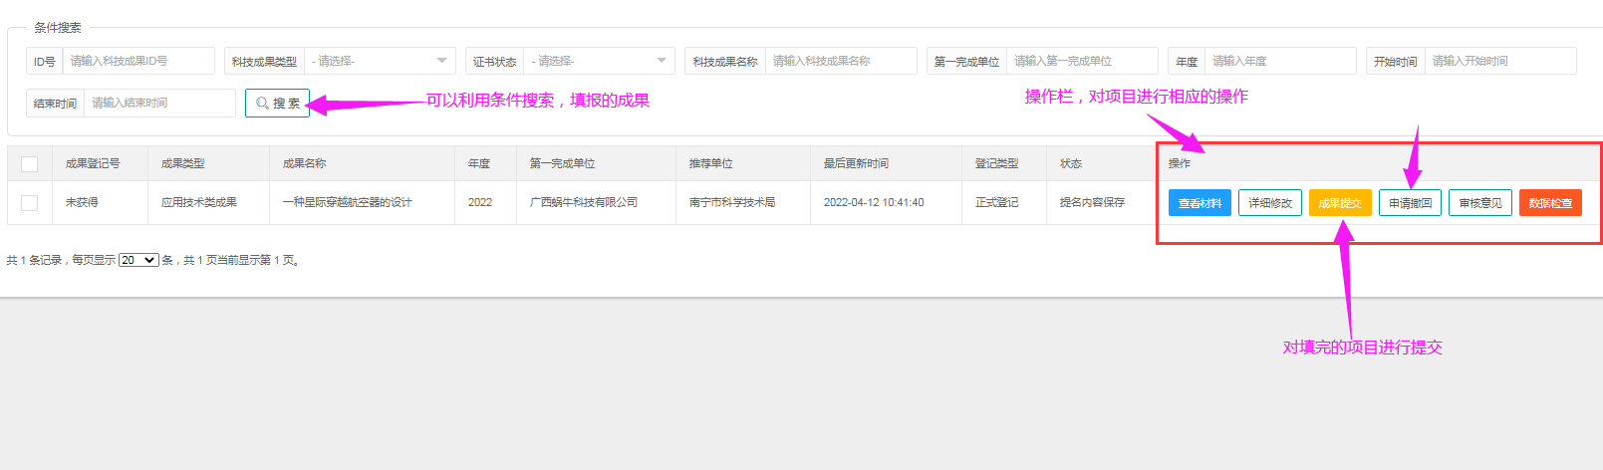

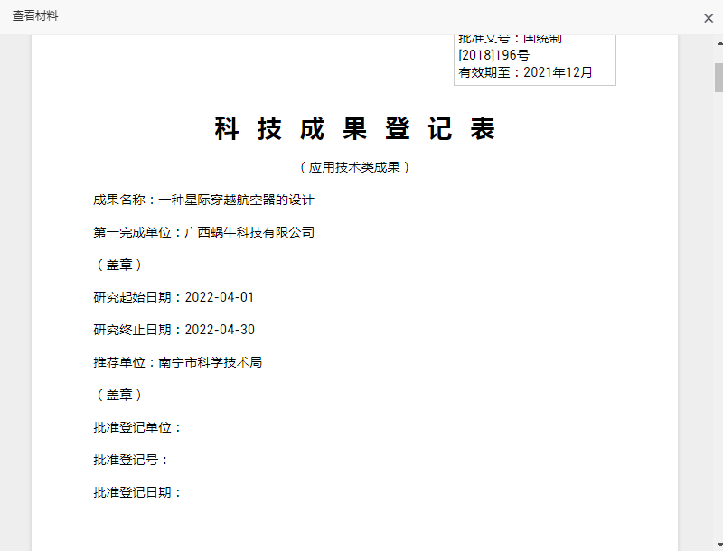

确认无误后，提交个人科技成果信息（提交后将无法修改）
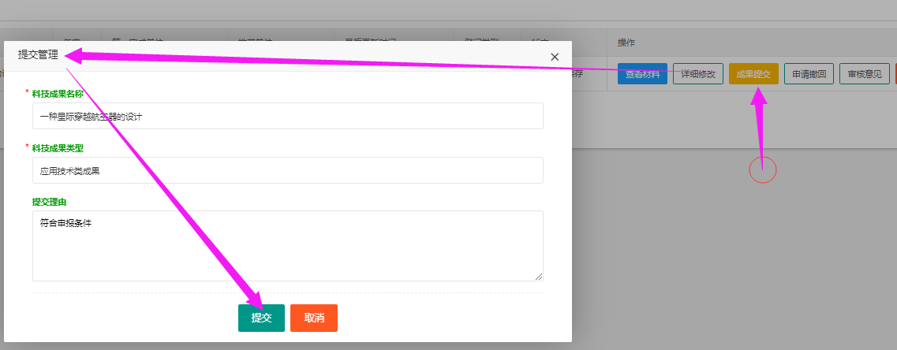
3.2.3注意事项
3.2.3.1推荐单位等如果输入后出现下拉选择，需要鼠标选择下拉项。
3.2.3.2学科分类、中图分类、职称等的树形选择需要点开选择弹出框中最小的分支项，否则会出现类似“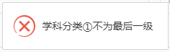”的提示。
3.2.3.3如果下拉选择时没有发现相应的推荐单位，代表该单位尚未在本系统登记信息，请及时联系管理单位管理员。

